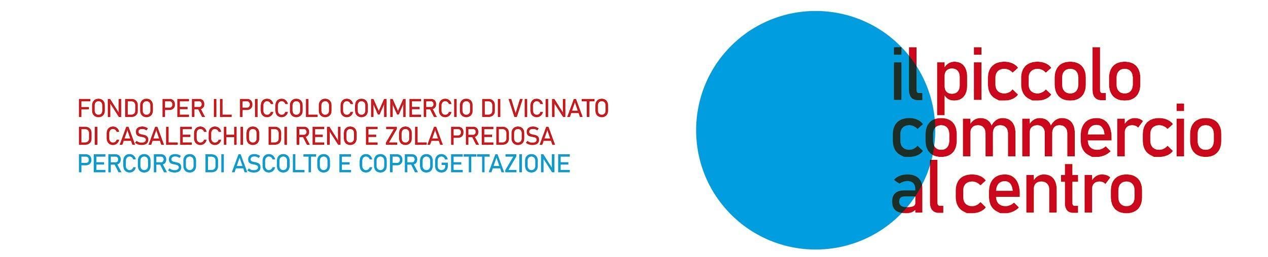
4) INFORMATIVA PRIVACY
AVVISO ‘IL PICCOLO COMMERCIO AL CENTRO’ 2023

Questo documento è parte integrante dell’avviso pubblico ‘IL PICCOLO COMMERCIO AL CENTRO'. Va compilato e firmato dai rappresentanti di tutte le imprese candidate.
L’uso e la raccolta dei dati è una pratica importante che faremo con la massima cura e nel rispetto del Regolamento UE n. 2016/679 (di seguito “GDPR”). Pertanto, con questo modulo forniamo le informazioni che consentono di conoscere il trattamento dei dati e per questo invitiamo a leggere attentamente l'informativa e a non esitare nel chiedere informazioni ai recapiti indicati.
- TITOLARI DEL TRATTAMENTO DEI DATI
Titolari del trattamento sono il Comune di Casalecchio di Reno e il Comune di Zola Predosa, rispettivamente per mezzo degli incaricati Veronica Fosser del Servizio SUE-SUAP-Attuazione PSC e di Gabriele Passerini del Settore Area Servizi alla Persona e alle Imprese.

- DATI PERSONALI OGGETTO DI TRATTAMENTO
I dati oggetto del trattamento sono quelli raccolti durante la compilazione della candidatura: Nome, Cognome, data di nascita e codice fiscale dei legali rappresentanti delle imprese, Partita Iva, numero di iscrizione alla CCIAA competente per territorio, numero di telefono, indirizzo di posta elettronica ordinaria/certificata.

- FINALITÀ E MODALITÀ DEL TRATTAMENTO DEI DATI
Il trattamento dei dati verrà effettuato per:
- svolgere attività istruttoria finalizzata all’erogazione dei servizi di informazione, accompagnamento, formazione e networking;
- valutare e verificare le istanze di ammissione ai finanziamenti delle attività commerciali candidate ai fini della stipula della convenzione;
- effettuare comunicazioni mediante forme spedite e semplificate.
I dati forniti non saranno utilizzati per lo sviluppo commerciale, né per propaganda elettorale. Verranno trattati principalmente con strumenti elettronici e memorizzati sia su supporti informatici che su supporti cartacei, nel rispetto delle misure di sicurezza. I Responsabili del trattamento limiteranno l’accesso al proprio data base, contenente i dati raccolti, al solo personale autorizzato che potrà farne uso esclusivamente per i fini indicati in questa informativa.

- FINALITÀ E MODALITÀ DEL TRATTAMENTO DEI DATI
È prevista la pubblicazione sui siti web comunali delle determinazioni dirigenziali di approvazione delle attività commerciali ammesse al finanziamento, oltre che la pubblicazione dei dati previsti dalla normativa in tema di trasparenza amministrativa.
I dati potranno essere comunicati agli enti preposti alla verifica delle dichiarazioni rese dal beneficiario proponente ai sensi del D.P.R. n. 445/2000 e a ogni soggetto che abbia interesse ai sensi della Legge n. 241/90 e s.m.i.

- NATURA DEL CONFERIMENTO E BASE GIURIDICA DEL TRATTAMENTO
Il trattamento dei dati trova base giuridica nella volontà di candidarsi al progetto.
Per i dati comuni il trattamento è necessario all'esecuzione di un contratto di cui l'interessato è parte o all'esecuzione di misure precontrattuali adottate su richiesta dello stesso.
Il mancato conferimento dei dati mediante la compilazione e l’invio dell’allegato 2) non consente di poter accedere alla procedura di ammissione.
Per i dati di contatto (numero di telefono e indirizzo di posta elettronica ordinaria) l'interessato ha espresso il consenso al trattamento dei propri dati personali per le specifiche finalità indicate.
Il mancato conferimento del consenso non impedisce l’accesso alla procedura di ammissione ma preclude ai Comuni di Casalecchio di Reno e Zola Predosa la possibilità di procedere alle comunicazioni urgenti con forme spedite e semplificate.

- TEMPI DI CONSERVAZIONE
I dati saranno conservati per un arco di tempo non superiore al conseguimento delle finalità per le quali sono trattati, nel pieno rispetto del principio di limitazione della conservazione previsto dal Regolamento. La verifica sulla obsolescenza dei dati conservati in relazione alle finalità per cui sono stati raccolti viene effettuata periodicamente.

- DIRITTI DELL’INTERESSATO
In relazione ai dati personali forniti, ai sensi degli articoli 15-22 del GDPR, si ha il diritto di:
- accedere e chiederne copia;
- richiedere la rettifica;
- richiedere la cancellazione;
- ottenere la limitazione del trattamento;
- opporsi al trattamento;
- ricevere i dati conferiti al Titolare in un formato strutturato, di uso comune e leggibile da dispositivo automatico;
- proporre reclamo al Garante ai sensi dell’art 77 del GDPR
L’interessato potrà esercitare i suoi diritti ai sensi degli artt.15 e seguenti del Regolamento UE 2016/679 contattando: Il Comune di Casalecchio di Reno, ai contatti sopra indicati, o il Responsabile della Protezione dei Dati Personali che potrà essere contattato, all’indirizzo email: dpo@comune.casalecchio.bo.it o via posta all’indirizzo DPO C/O Comune di Casalecchio di Reno via Dei Mille n. 9; Il Comune di Zola Predosa, ai contatti sopra indicati, o il Responsabile della Protezione dei Dati Personali che potrà essere contattato, all’indirizzo email: dpo@comune.zolapredosa.bo.it o via posta all’indirizzo DPO C/O Comune di Zola Predosa Piazza Repubblica, 01.

Casalecchio di Reno, ____ / ____ / _____
Zola Predosa, ____ / ____ / _____
Firma del legale rappresentante di ogni impresa
_________________________
_________________________
_________________________

